分布式锁简单入门以及三种实现方式介绍
分布式锁的三种实现方式 知识点汇总
----------------------------------------------------------------------------------------------------------------------------------------------------------------------------------------------------------------------------------------
1.为什么要使用分布式锁：因为在多用户访问共享变量时，如果是单机的情况，可以利用java提供的并发控制机制sychronized和retrantLock这两种即可实现，但是在集群环境下，不同的服务器有不同的JVM，那么JAVA的并发控制则失效，因此需要使用分布式锁来作集群的并发控制。
2.分布式的CAP原理：任何一个分布式系统都无法同时满足一致性（Consistency）、可用性（Availability）和分区容错性（Partition tolerance），最多只能同时满足两项。在互联网领域的绝大多数的场景中，都需要牺牲强一致性来换取系统的高可用性，系统往往只需要保证“最终一致性”，只要这个最终时间是在用户可以接受的范围内即可。
3.为了保证数据的最终一致性，一般会采用什么技术方案：比如分布式事务、分布式锁等
4.分布式锁的三种实现 ：基于数据库，REDIS，zookeeper
5.基于数据库的实现：利用的是数据库唯一索引的唯一性。
6.基于Redis的实现：利用的是redis setnx 的唯一 性。会用到三个命令：setnx,expire,delete
7.基于zookeeper的实现：利用的是zookeeper的树形目录要求同一个目录下命名的唯一性。
8.三者的比较：性能 redis>zookeeper>db 可靠性 zookeeper>redis> db

----------------------------------------------------------------------------------------------------------------------------------------------------------------------------------------------------------------------------------------

很多小伙伴在学习Java的时候，总是感觉Java多线程在实际的业务中很少使用，以至于不会花太多的时间去学习，技术债不断累积！等到了一定程度的时候对于与Java多线程相关的东西就很难理解，今天需要探讨的东西也是一样的和Java多线程相关的！做好准备，马上开车！
学过Java多线程的应该都知道什么是锁，没学过的也不用担心，Java中的锁可以简单的理解为多线程情况下访问临界资源的一种线程同步机制。
在学习或者使用Java的过程中进程会遇到各种各样的锁的概念：公平锁、非公平锁、自旋锁、可重入锁、偏向锁、轻量级锁、重量级锁、读写锁、互斥锁等。
蒙了吗？不要紧！即使你这些都不会也不要紧，因为这个和今天要探讨的关系不大，不过如果你作为一个爱学习的小伙伴，这里也给你准备了一份秘籍：《Java多线程核心技术》，一共19篇祝你一臂之力！免费版的不过瘾，当然也有收费版的！

一、为什么要使用分布式锁
我们在开发应用的时候，如果需要对某一个共享变量进行多线程同步访问的时候，可以使用我们学到的Java多线程的18般武艺进行处理，并且可以完美的运行，毫无Bug！
注意这是单机应用，也就是所有的请求都会分配到当前服务器的JVM内部，然后映射为操作系统的线程进行处理！而这个共享变量只是在这个JVM内部的一块内存空间！
后来业务发展，需要做集群，一个应用需要部署到几台机器上然后做负载均衡，大致如下图：
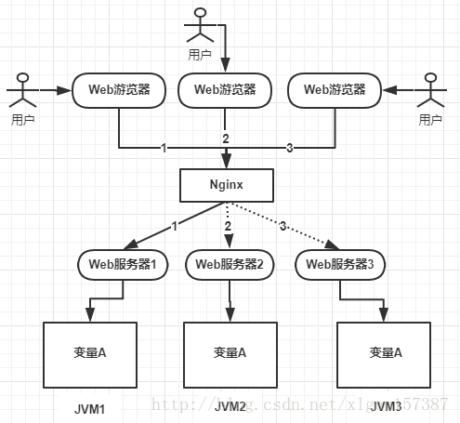
上图可以看到，变量A存在JVM1、JVM2、JVM3三个JVM内存中（这个变量A主要体现是在一个类中的一个成员变量，是一个有状态的对象，例如：UserController控制器中的一个整形类型的成员变量），如果不加任何控制的话，变量A同时都会在JVM分配一块内存，三个请求发过来同时对这个变量操作，显然结果是不对的！即使不是同时发过来，三个请求分别操作三个不同JVM内存区域的数据，变量A之间不存在共享，也不具有可见性，处理的结果也是不对的！
如果我们业务中确实存在这个场景的话，我们就需要一种方法解决这个问题！
为了保证一个方法或属性在高并发情况下的同一时间只能被同一个线程执行，在传统单体应用单机部署的情况下，可以使用Java并发处理相关的API(如ReentrantLock或Synchronized)进行互斥控制。在单机环境中，Java中提供了很多并发处理相关的API。但是，随着业务发展的需要，原单体单机部署的系统被演化成分布式集群系统后，由于分布式系统多线程、多进程并且分布在不同机器上，这将使原单机部署情况下的并发控制锁策略失效，单纯的Java API并不能提供分布式锁的能力。为了解决这个问题就需要一种跨JVM的互斥机制来控制共享资源的访问，这就是分布式锁要解决的问题！

二、分布式锁应该具备哪些条件
在分析分布式锁的三种实现方式之前，先了解一下分布式锁应该具备哪些条件：
1、在分布式系统环境下，一个方法在同一时间只能被一个机器的一个线程执行；
2、高可用的获取锁与释放锁；
3、高性能的获取锁与释放锁；
4、具备可重入特性；
5、具备锁失效机制，防止死锁；
6、具备非阻塞锁特性，即没有获取到锁将直接返回获取锁失败。

三、分布式锁的三种实现方式
目前几乎很多大型网站及应用都是分布式部署的，分布式场景中的数据一致性问题一直是一个比较重要的话题。分布式的CAP理论告诉我们“任何一个分布式系统都无法同时满足一致性（Consistency）、可用性（Availability）和分区容错性（Partition tolerance），最多只能同时满足两项。”所以，很多系统在设计之初就要对这三者做出取舍。在互联网领域的绝大多数的场景中，都需要牺牲强一致性来换取系统的高可用性，系统往往只需要保证“最终一致性”，只要这个最终时间是在用户可以接受的范围内即可。
在很多场景中，我们为了保证数据的最终一致性，需要很多的技术方案来支持，比如分布式事务、分布式锁等。有的时候，我们需要保证一个方法在同一时间内只能被同一个线程执行。
基于数据库实现分布式锁；
基于缓存（Redis等）实现分布式锁；
基于Zookeeper实现分布式锁；
尽管有这三种方案，但是不同的业务也要根据自己的情况进行选型，他们之间没有最好只有更适合！

